 | यशवंत इंजिनिअरिंग  YASHWANT ENGINEERING

पलूस, सांगली · Palus, Sangli
ट्रॅक्टर ट्रॉली, शेतीचे गाडे, जनावरांसाठी साहित्य व इंडस्ट्रियल ट्रॉली उत्पादक
Manufacturer of Tractor Trolleys, Farm Carts (Gada), Cattle Equipment & Industrial Trolleys
📍 पलूस-तासगांव रोड, लाईफकेअर हॉस्पिटल समोर, पलूस, जि. सांगली, महाराष्ट्र - 416310
Palus-Tasgaon Road, opp. Lifecare Hospital, Palus, Dist. Sangli, Maharashtra - 416310
📞 संजय माळी (Sanjay Mali) — 9960022128 📞 संकेत माळी (Sanket Mali) — 9359813768
📷 Instagram: @yashwant_engineering_palus 👍 Facebook: Yashwant Engineering

🕘 बुधवार – सोमवार : सकाळी ९ ते संध्याकाळी ६ · मंगळवार सुट्टी | Wednesday – Monday : 9 AM – 6 PM · Tuesday Closed

1. Tractor Trolleys ट्रॅक्टर ट्रॉली

101 | 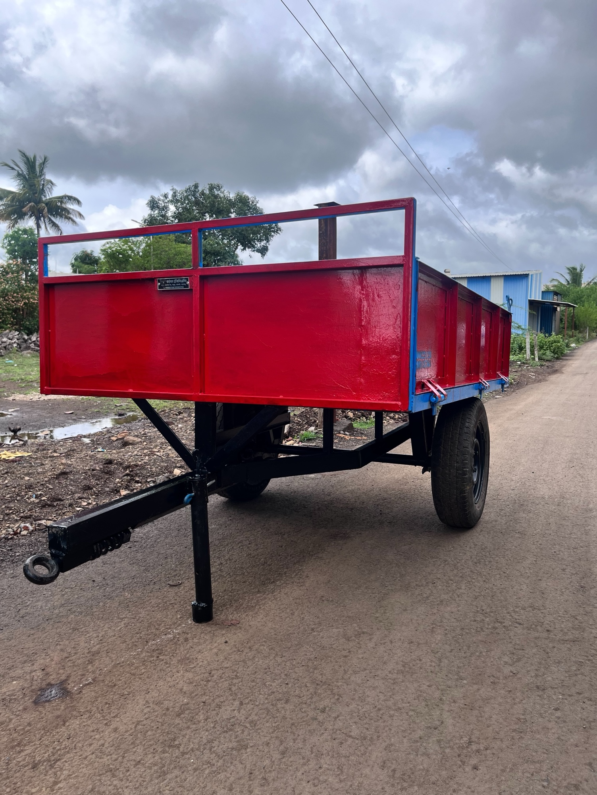  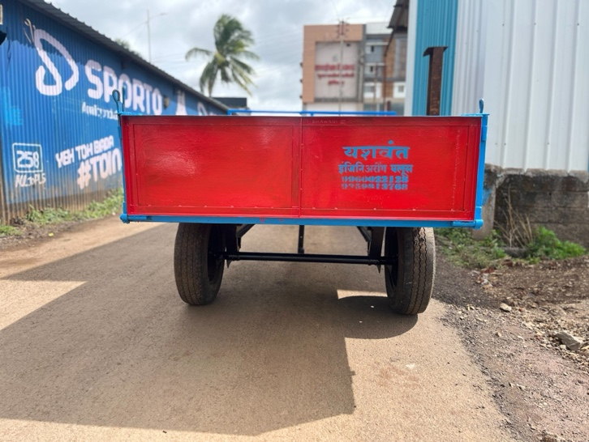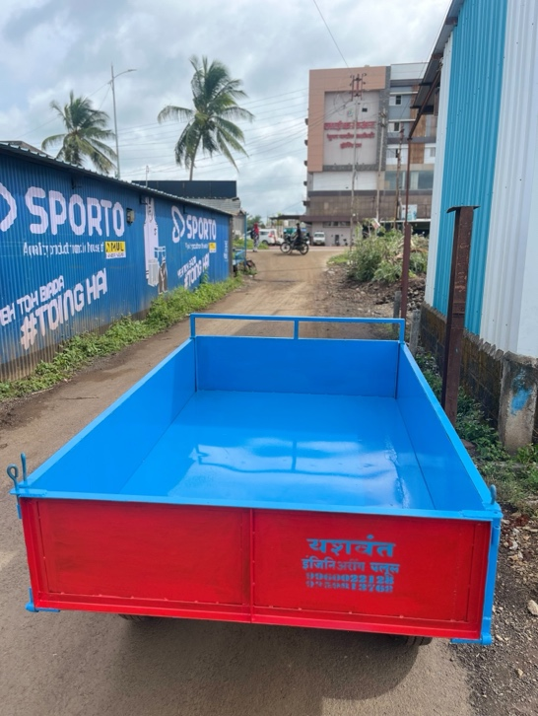 | बॉक्स ट्रॉली  Box Trolley  (लाल / निळा · Red / Blue)
  प्रकार | सिंगल ॲक्सल, २ चाकी
  बॉडी | पूर्ण पत्र्याची बॉक्स बॉडी
  तळ | साधा पत्र्याचा तळ
  माप | 6 x 4 फूट
  जोडणी | ड्रॉबार व रिंग हुक
  स्टँड | पुढील सपोर्ट स्टँड
  रंग | लाल बाजू / निळा तळ (हवा तो रंग मिळेल)
  पुढील गार्ड | पाईप रेलिंग

102 | 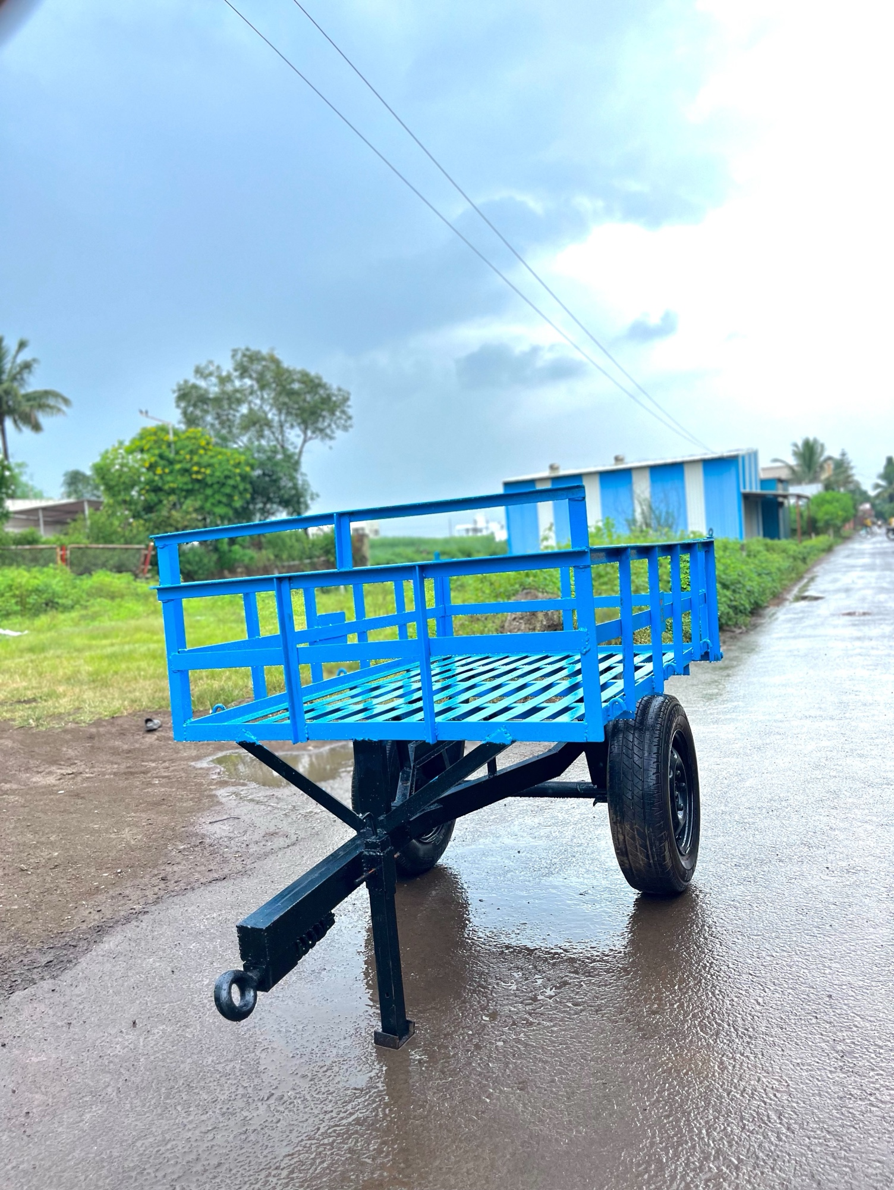  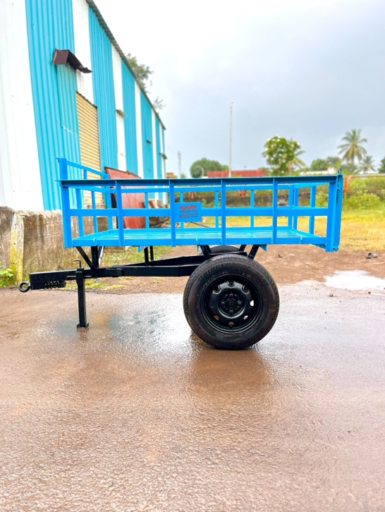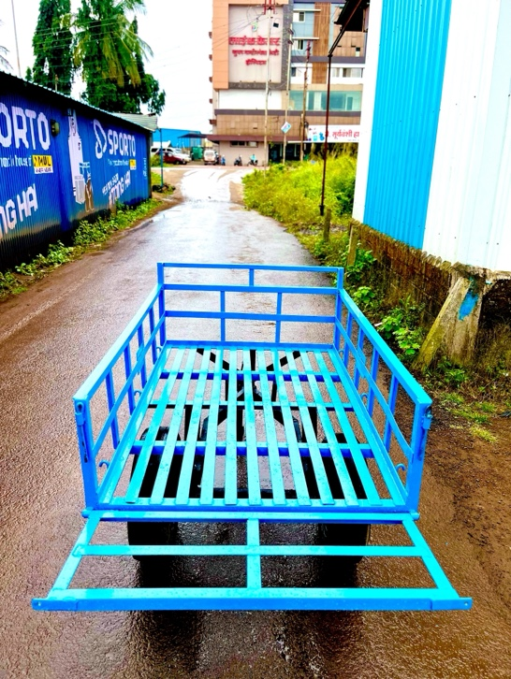 | पट्टी ट्रॉली  Patte Trolley  (जाळी बॉडी · Jali Body)
  प्रकार | सिंगल ॲक्सल, २ चाकी
  बॉडी | पाईपच्या जाळीच्या बाजू
  तळ | पट्टीचा तळ
  माप | 6 x 4 फूट
  जोडणी | ड्रॉबार व रिंग हुक
  स्टँड | पुढील सपोर्ट स्टँड
  रंग | निळी बॉडी / काळी चेसिस
  मागील बाजू | उघडणारा मागील दरवाजा

103 | 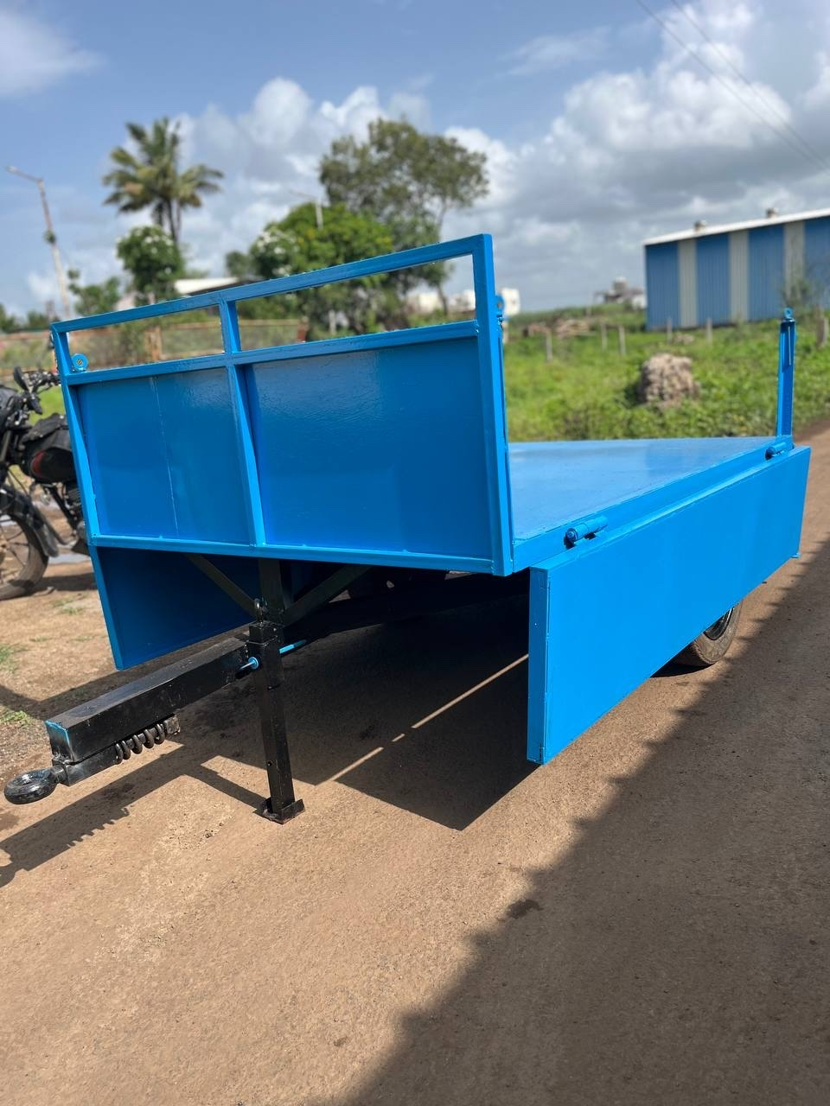  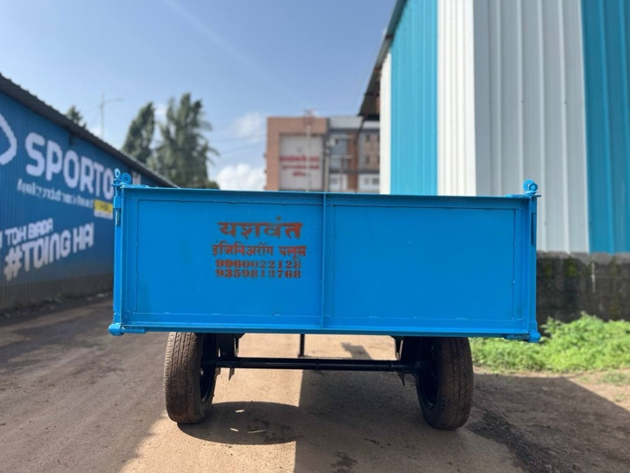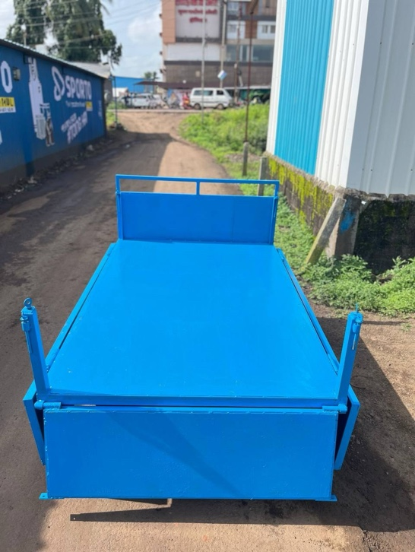 | फाळका ट्रॉली  Phalka Trolley  (उघडणारे फाळके · Drop-Side)
  प्रकार | सिंगल ॲक्सल, २ चाकी
  बॉडी | पूर्ण पत्र्याच्या बाजू
  बाजू | खाली उघडणारे फाळके — सोपे लोडिंग
  तळ | साधा पत्र्याचा तळ
  माप | 6 x 4 फूट
  जोडणी | स्प्रिंग ड्रॉबार व रिंग हुक
  स्टँड | पुढील सपोर्ट स्टँड
  रंग | निळा

104 | 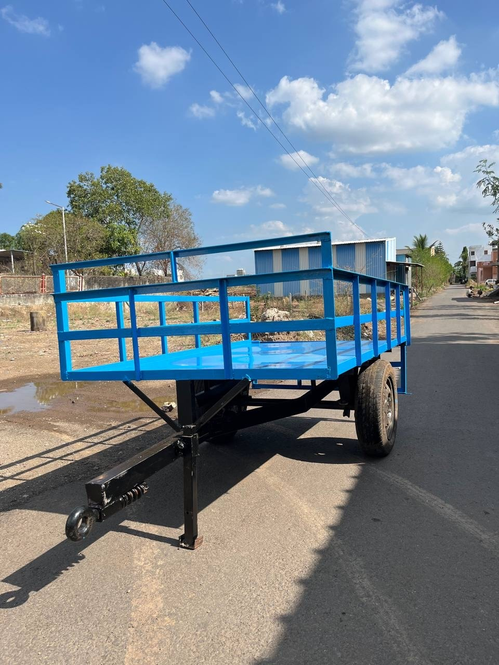  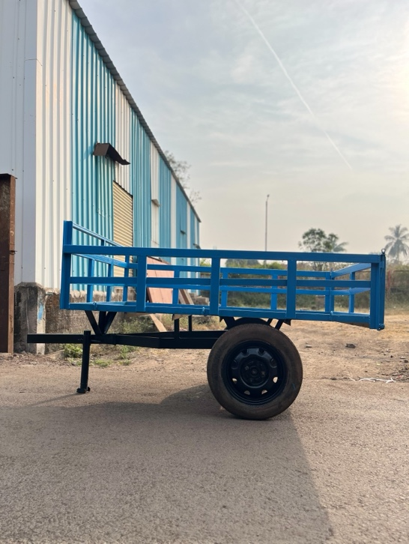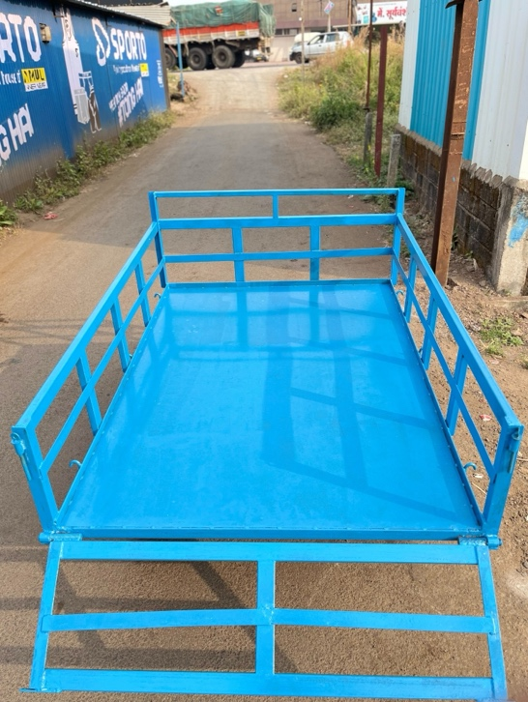 | तळ ट्रॉली  Tal Trolley  (पत्र्याचा तळ + जाळी · Sheet Floor + Jali)
  प्रकार | सिंगल ॲक्सल, २ चाकी
  बॉडी | पाईपच्या जाळीच्या बाजू
  तळ | भक्कम पत्र्याचा तळ
  माप | 6 x 4 फूट
  जोडणी | स्प्रिंग ड्रॉबार व रिंग हुक
  स्टँड | पुढील सपोर्ट स्टँड
  रंग | निळी बॉडी / काळी चेसिस
  मागील बाजू | खाली उघडणारे मागील गेट

2. Farm Carts शेतीचे गाडे

201 | 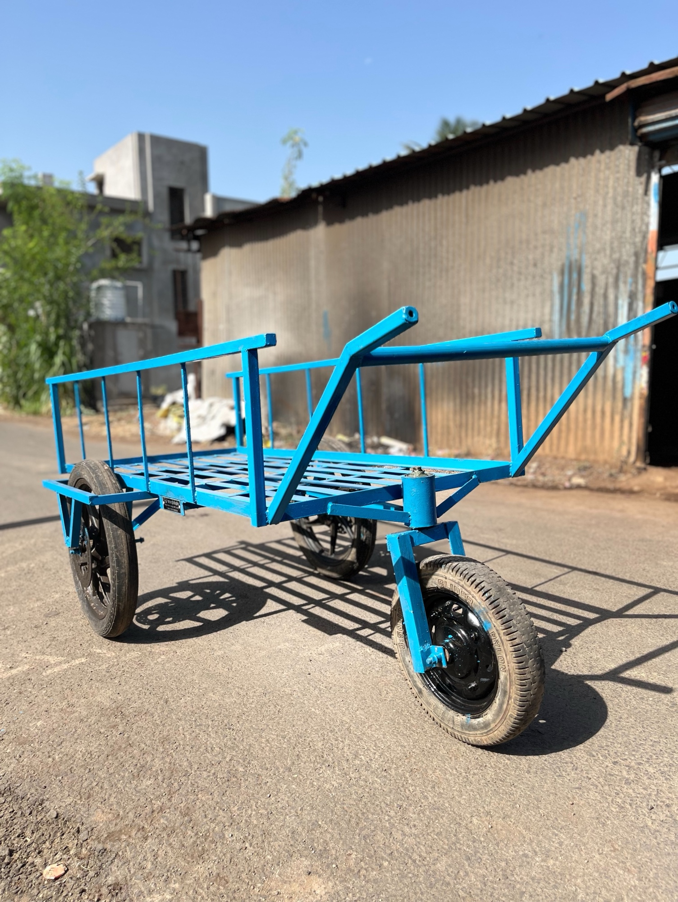  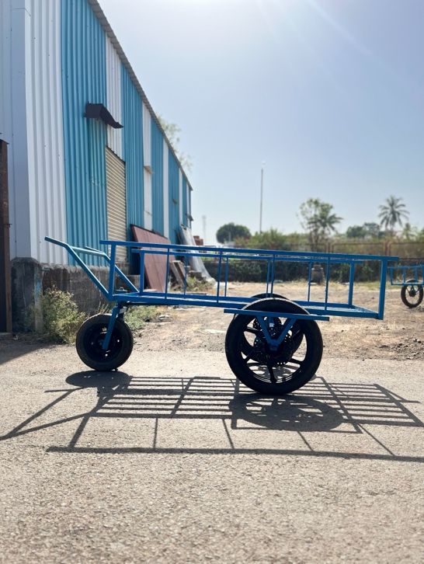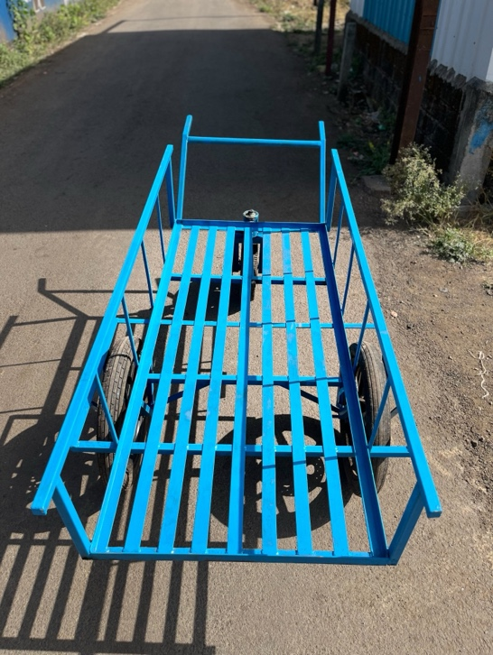 | द्राक्षबागेचा गाडा  Drakshe Bagecha Gada  (रेलिंगसह, निळा · With Railing, Blue)
  प्रकार | तीन चाकी ढकलगाडा
  पुढील चाक | एक स्टिअरिंग चाक
  तळ | पट्टीचा तळ
  बाजू | दोन्ही बाजूंना पाईप रेलिंग
  माप | 3 x 7 फूट
  हँडल | पूर्ण रुंदीचे ढकलण्याचे हँडल
  रंग | निळा
  वापर | द्राक्षबागेत क्रेट्स, द्राक्षे व खत वाहणे

202 | 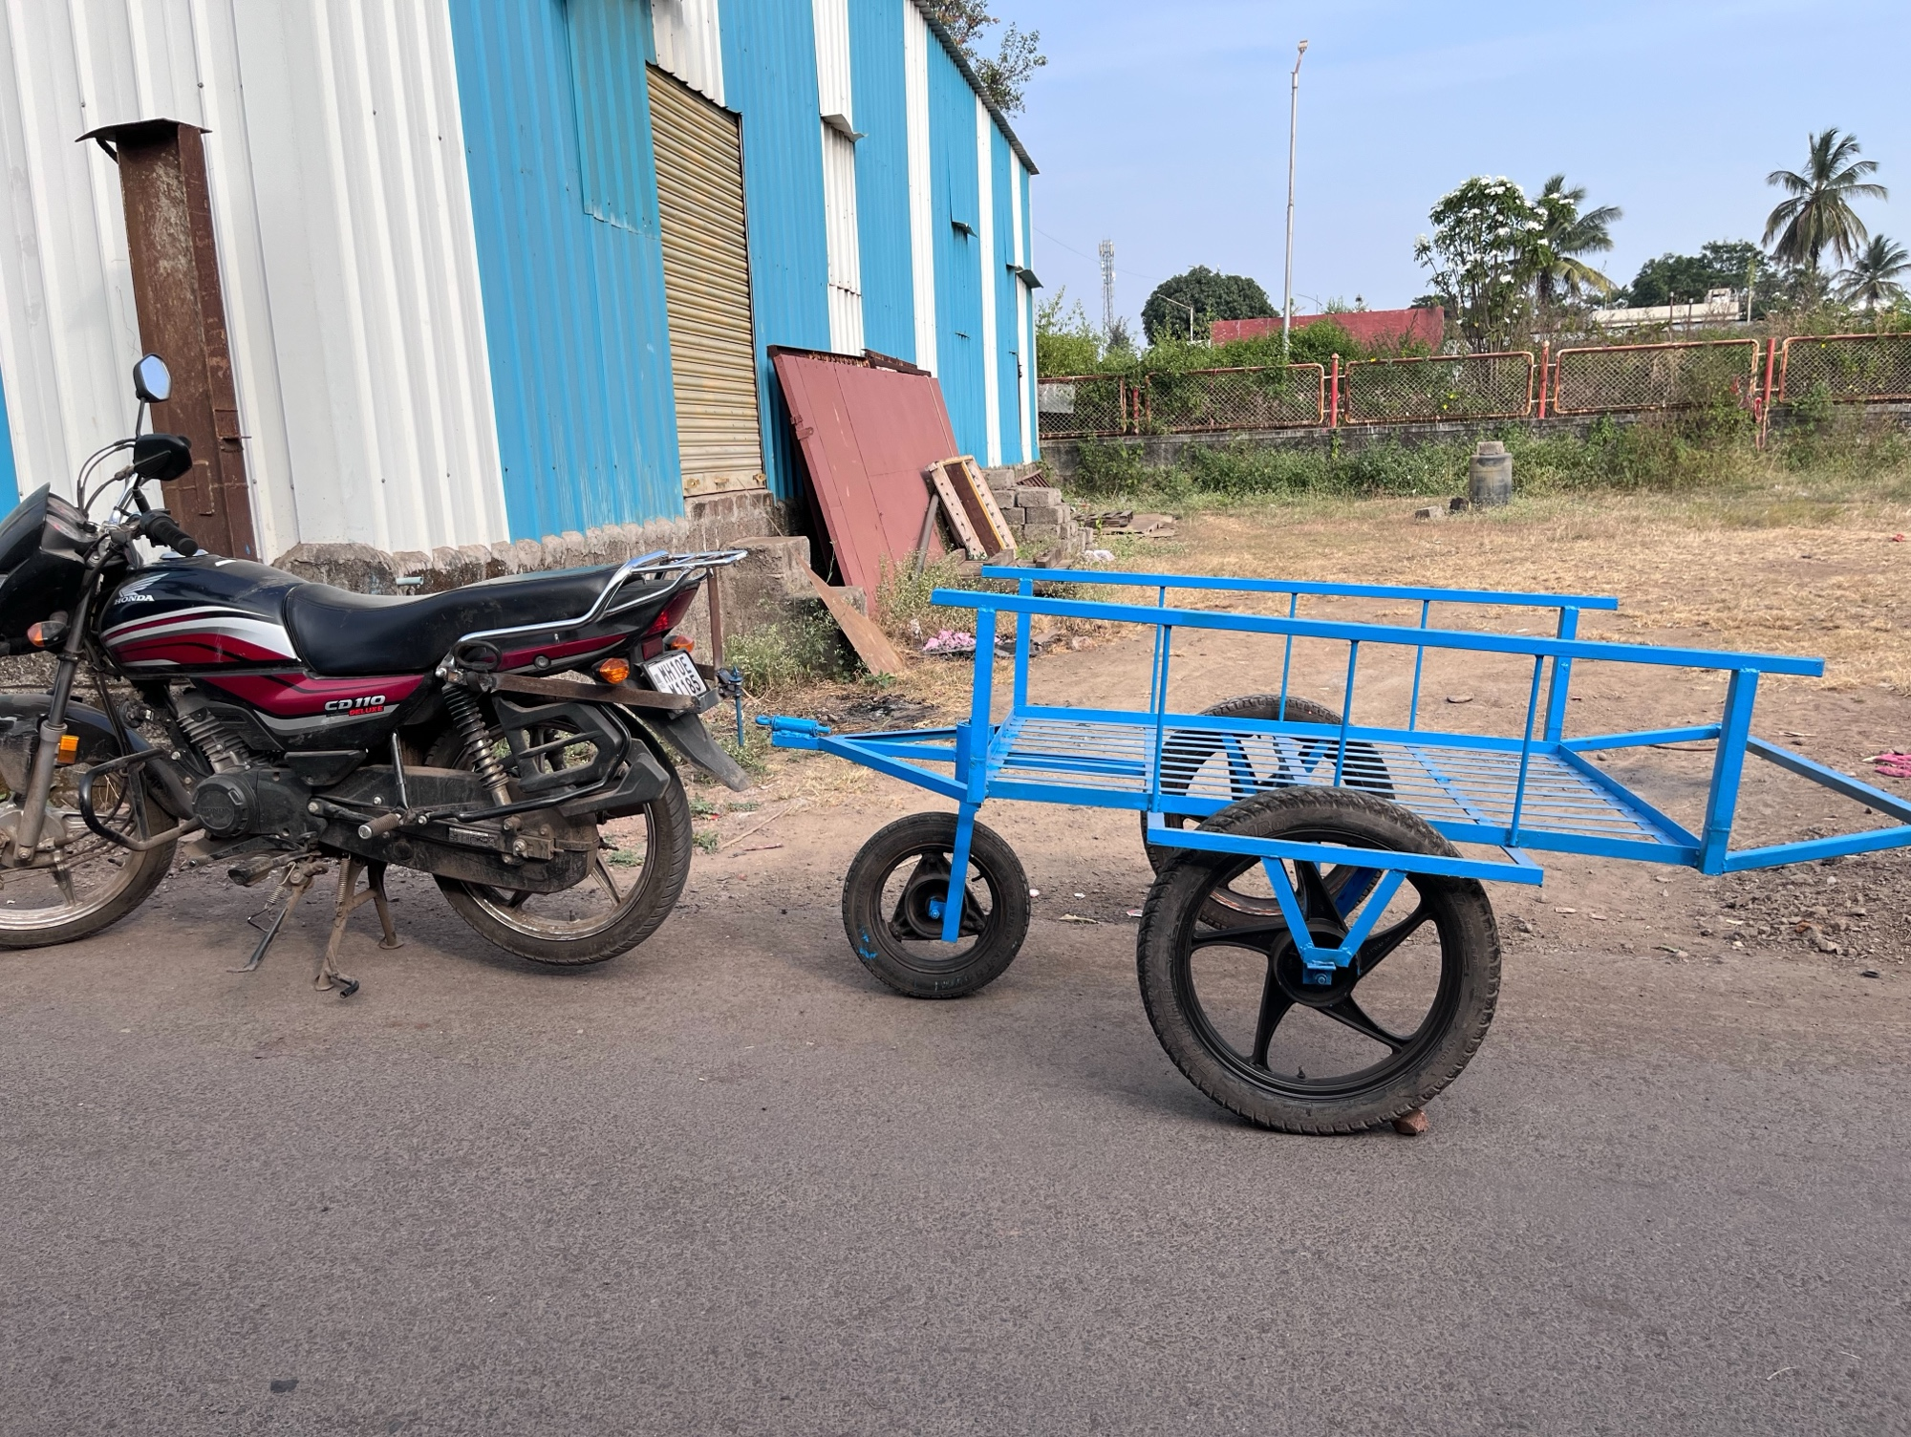  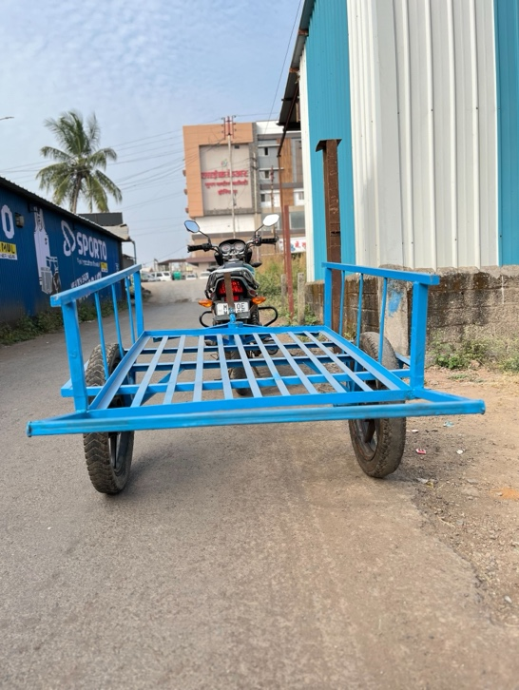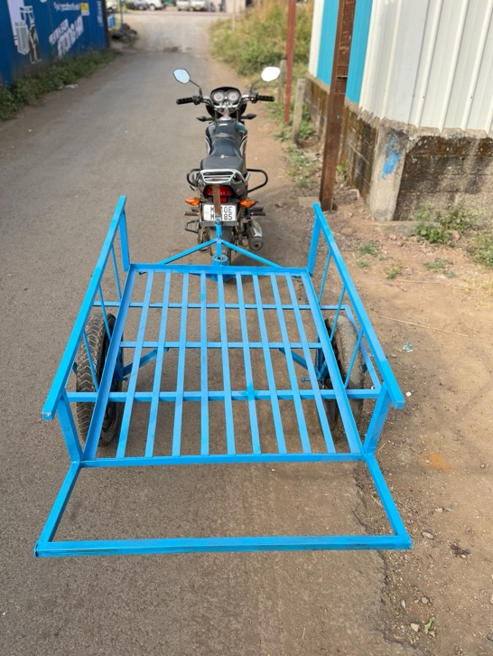 | मोटर सायकलचा गाडा  Motorcycle Gada  (बाईक ट्रॉली · Bike Trolley)
  प्रकार | मोटरसायकलमागे जोडणारा गाडा
  चाके | २ मुख्य चाके + सपोर्ट चाक
  तळ | पट्टीचा तळ
  बाजू | पाईप रेलिंग
  जोडणी | मोटरसायकलला जोडता येतो
  माप | —
  रंग | निळा
  वापर | दुधाचे कॅन, चारा, शेतमाल

203 | 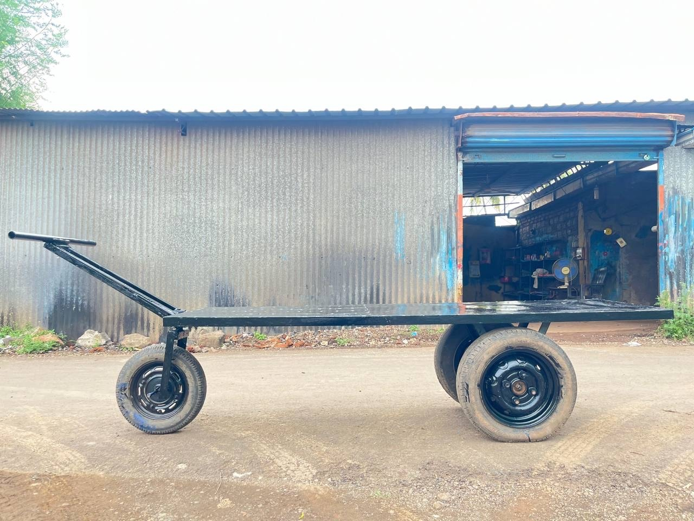  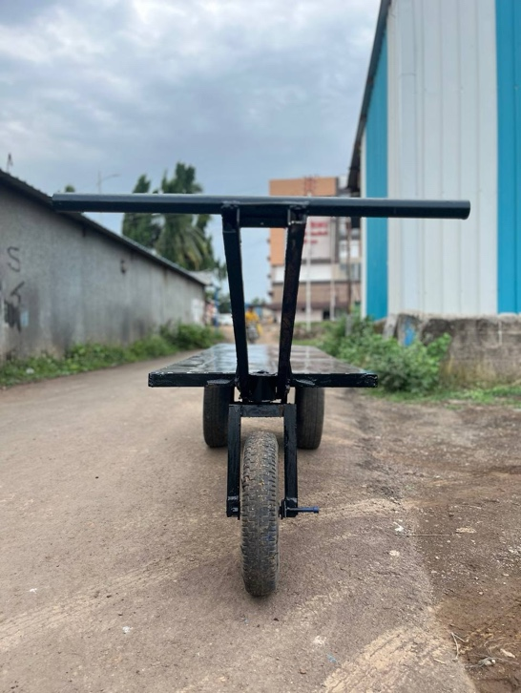 | विटभट्टी सप्लाय गाडा  Brick Kiln Cart  (सपाट प्लॅटफॉर्म · Flat Platform)
  प्रकार | तीन चाकी ढकलगाडा
  पुढील चाक | एक स्टिअरिंग चाक
  मागील चाके | कारसारखी २ चाके
  तळ | पूर्ण पत्र्याचा सपाट प्लॅटफॉर्म
  बाजू | उघडा (बाजू नाहीत) — सोपे लोडिंग
  माप | 3 x 8 फूट
  हँडल | T आकाराचे ओढण्याचे हँडल
  रंग | काळा
  वापर | वीटभट्टीवर विटा वाहणे

204 | 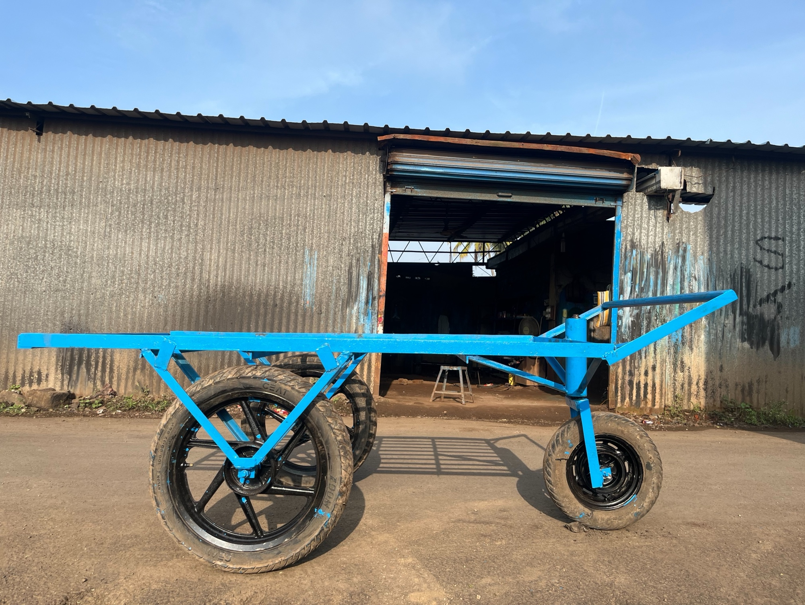  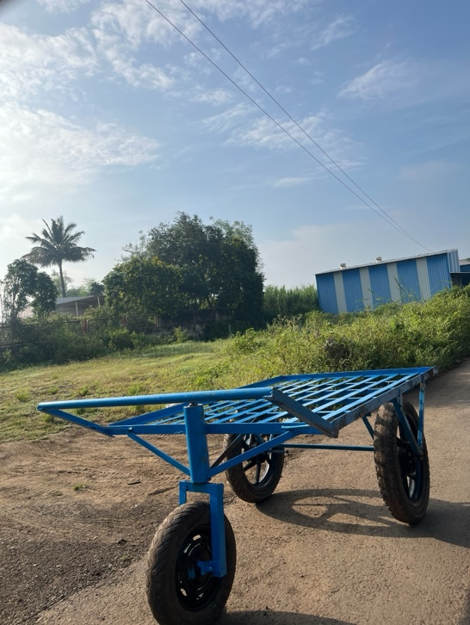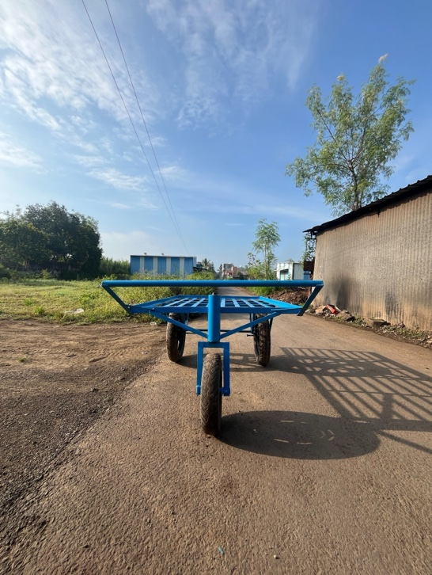 | द्राक्षबागेचा गाडा  Drakshe Bagecha Gada  (मोठा, ६०० किलो, निळा · Big, 600 Kg, Blue)
  प्रकार | तीन चाकी हेवी ढकलगाडा
  पुढील चाक | एक स्टिअरिंग चाक
  मागील चाके | २ मोठी चाके
  टायर साइज | 17 इंच
  वजन क्षमता | 600 किलो
  तळ | पट्टीचा तळ
  बाजू | उघडा (बाजू नाहीत)
  माप | 3 x 5 फूट
  हँडल | रुंद ढकलण्याचे हँडल
  रंग | निळा

3. Farm Implements शेती अवजारे

301 | 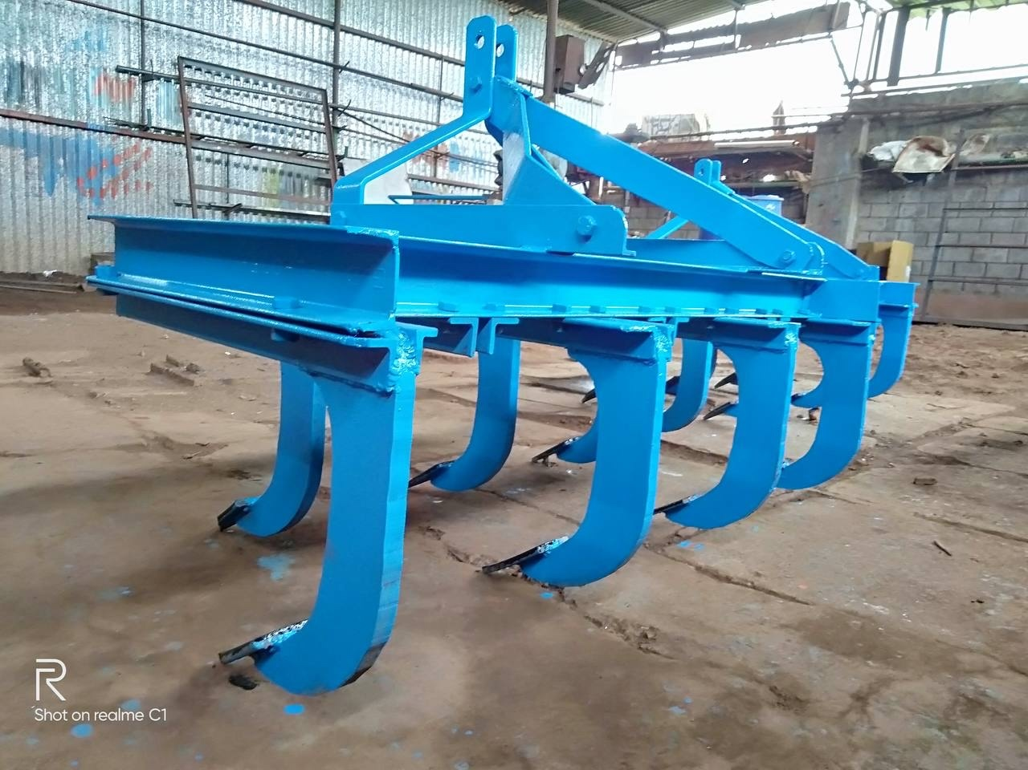  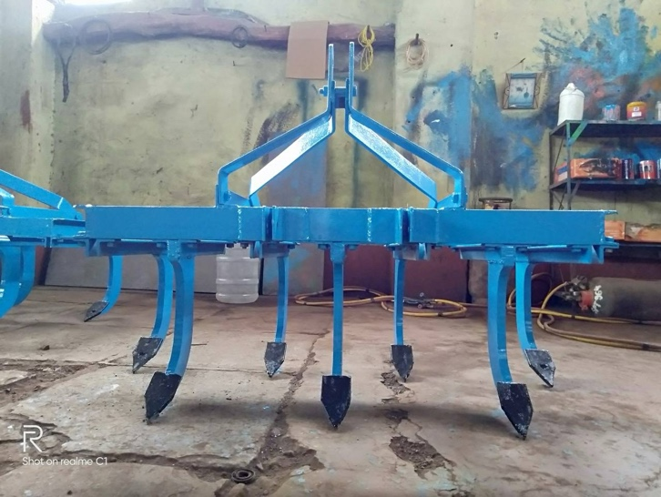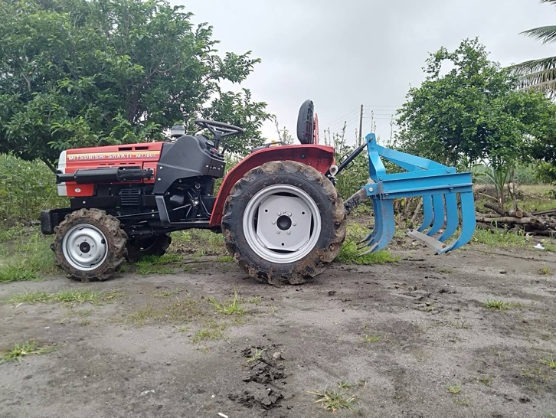 | खुरूट  Cultivator  (५ / ७ फणी · 5 / 7 Tine)
  प्रकार | ट्रॅक्टरला जोडणारा (३-पॉइंट लिंकेज)
  फणी | ५ फणी किंवा ७ फणी (निवडा)
  फणीचा प्रकार | मजबूत वाकडे फणी, बदलता येणारे टोक
  फ्रेम | जड चॅनेल फ्रेम, दोन ओळी
  माप | —
  रंग | निळा
  वापर | मशागत, माती भुसभुशीत करणे, तण काढणे

4. Cattle Equipment जनावरांसाठी साहित्य

401 | 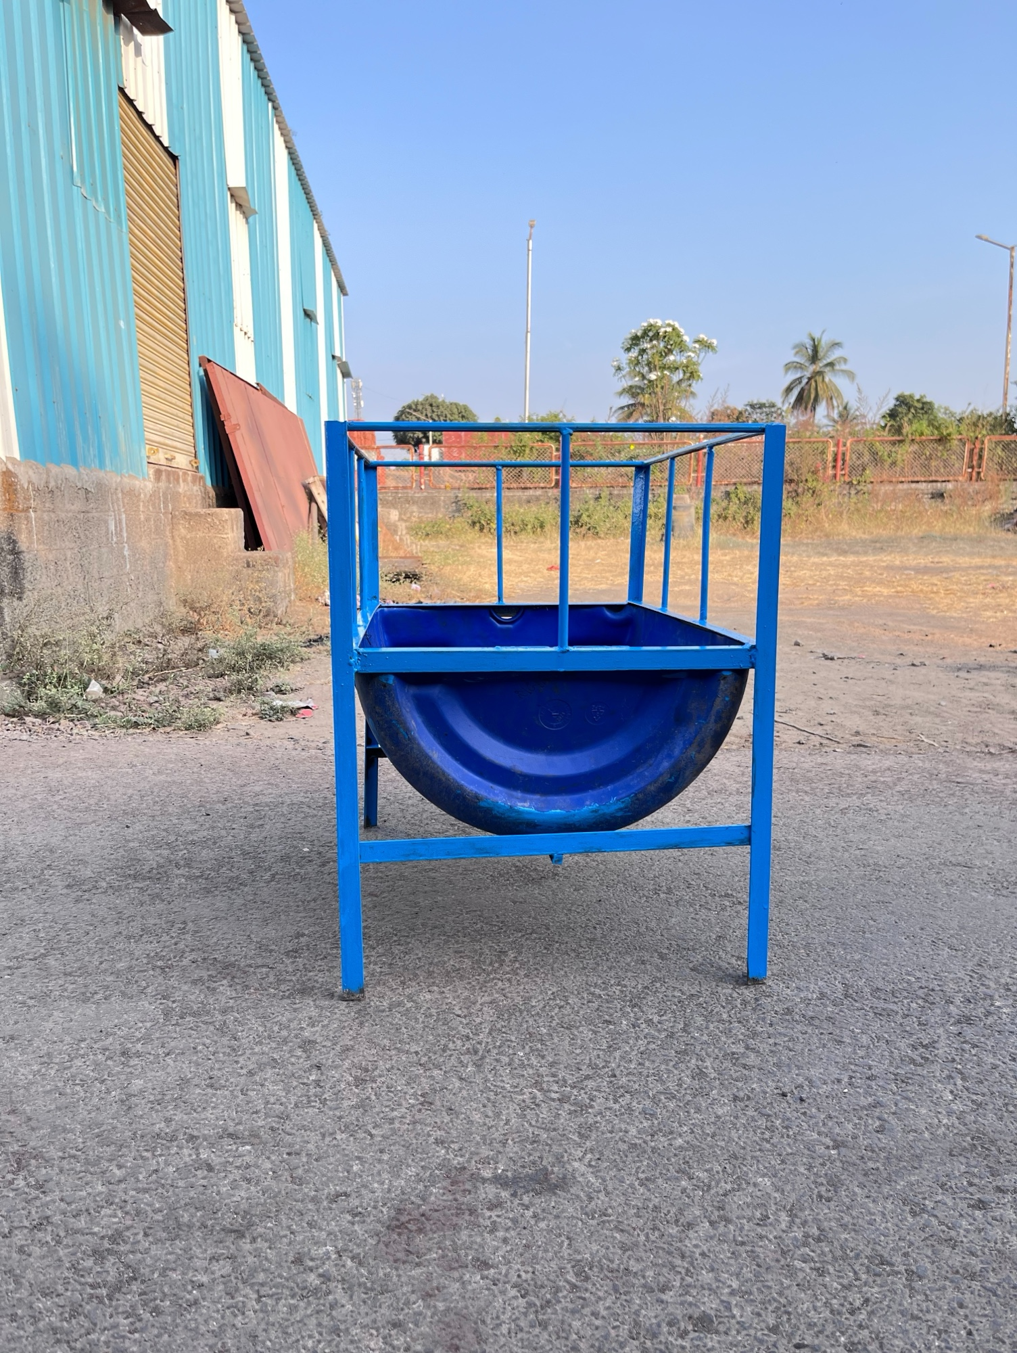  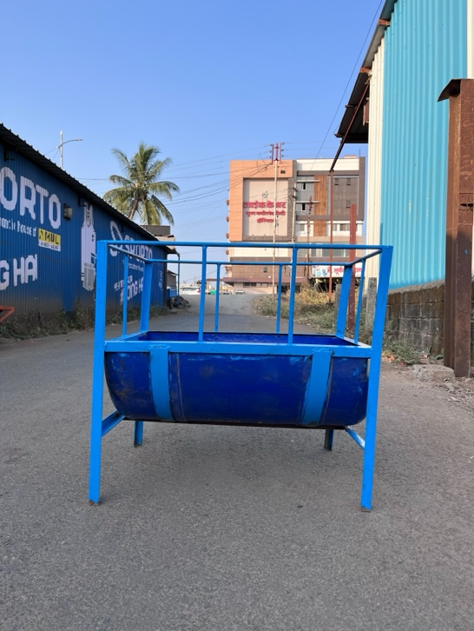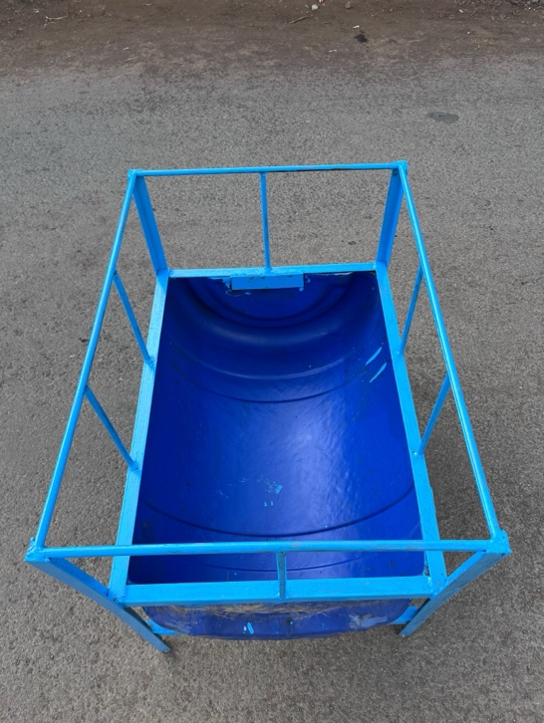 | जनावरांची गव्हाण  Cattle Feeder  (ड्रम प्रकार · Drum Type)
  प्रकार | स्टँडवरील गव्हाण
  टब | जड प्लास्टिक ड्रम (अर्धा कापलेला)
  फ्रेम | एमएस पाईप स्टँड
  जाळी | वर पाईपची जाळी (चारा वाया जात नाही)
  माप | —
  रंग | निळा
  वापर | गाई, म्हशी, शेळ्यांसाठी चारा व पाणी

402 | 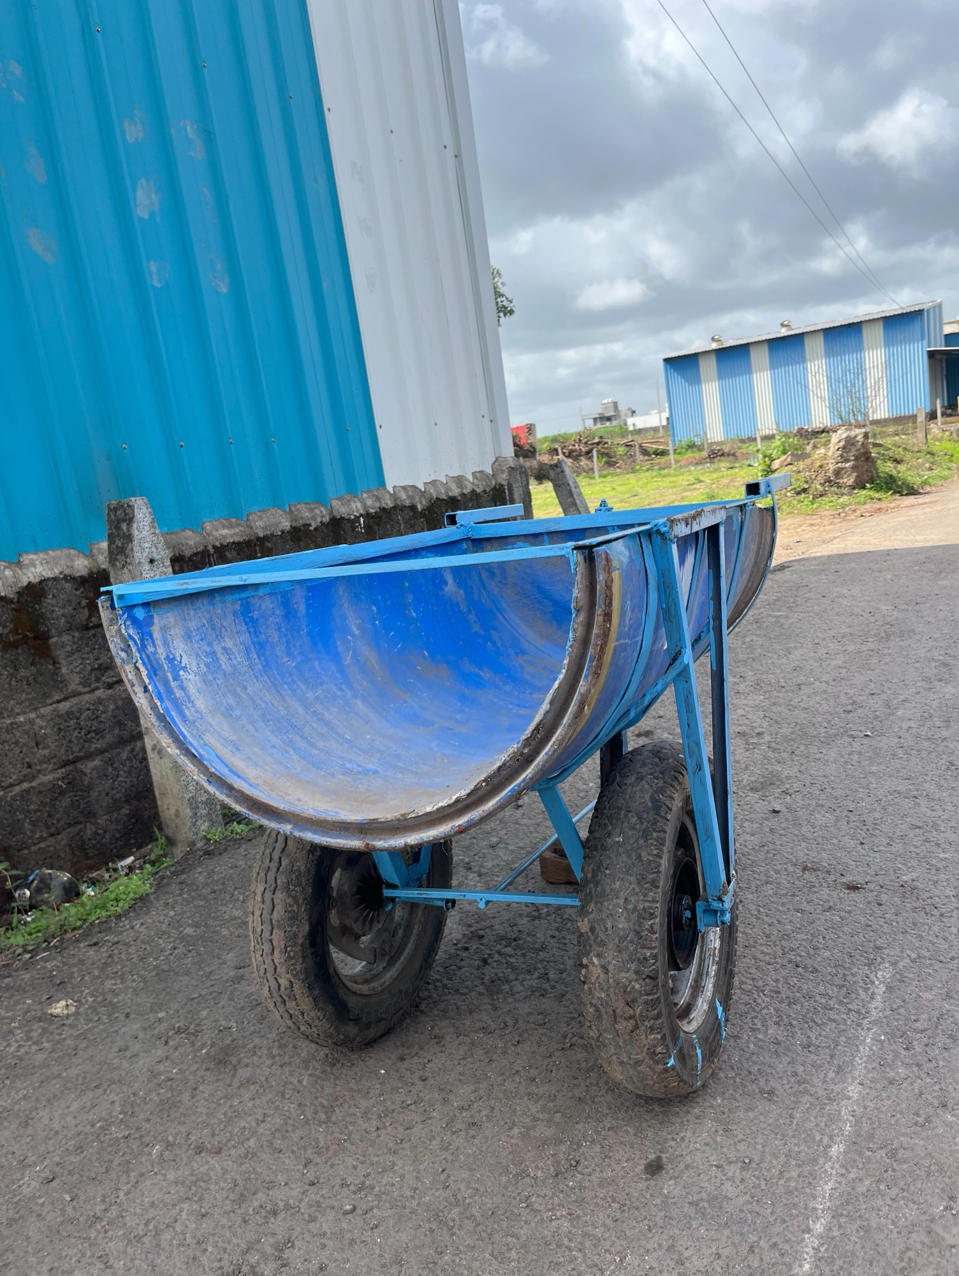  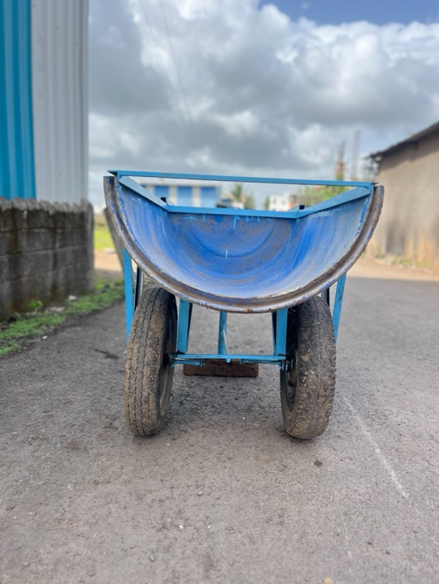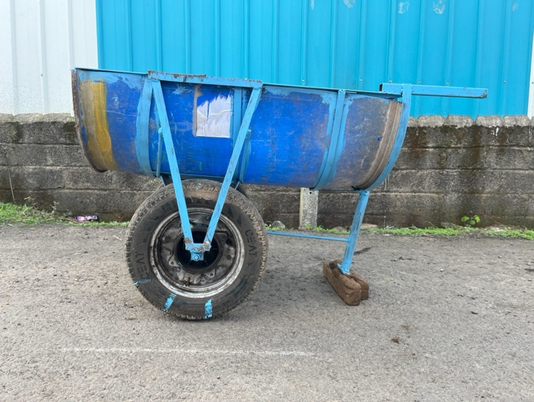 | ड्रम गाडा  Drum Cart  (दोन चाकी · 2 Wheel)
  प्रकार | दोन चाकी ढकलगाडा
  बॉडी | जड प्लास्टिक ड्रम (अर्धा कापलेला)
  फ्रेम | एमएस पाईप फ्रेम व हँडल
  स्टँड | मागील सपोर्ट पाय
  माप | —
  रंग | निळा
  वापर | चारा, शेण, सुटा माल

5. Industrial Trolleys इंडस्ट्रियल ट्रॉली

501 | 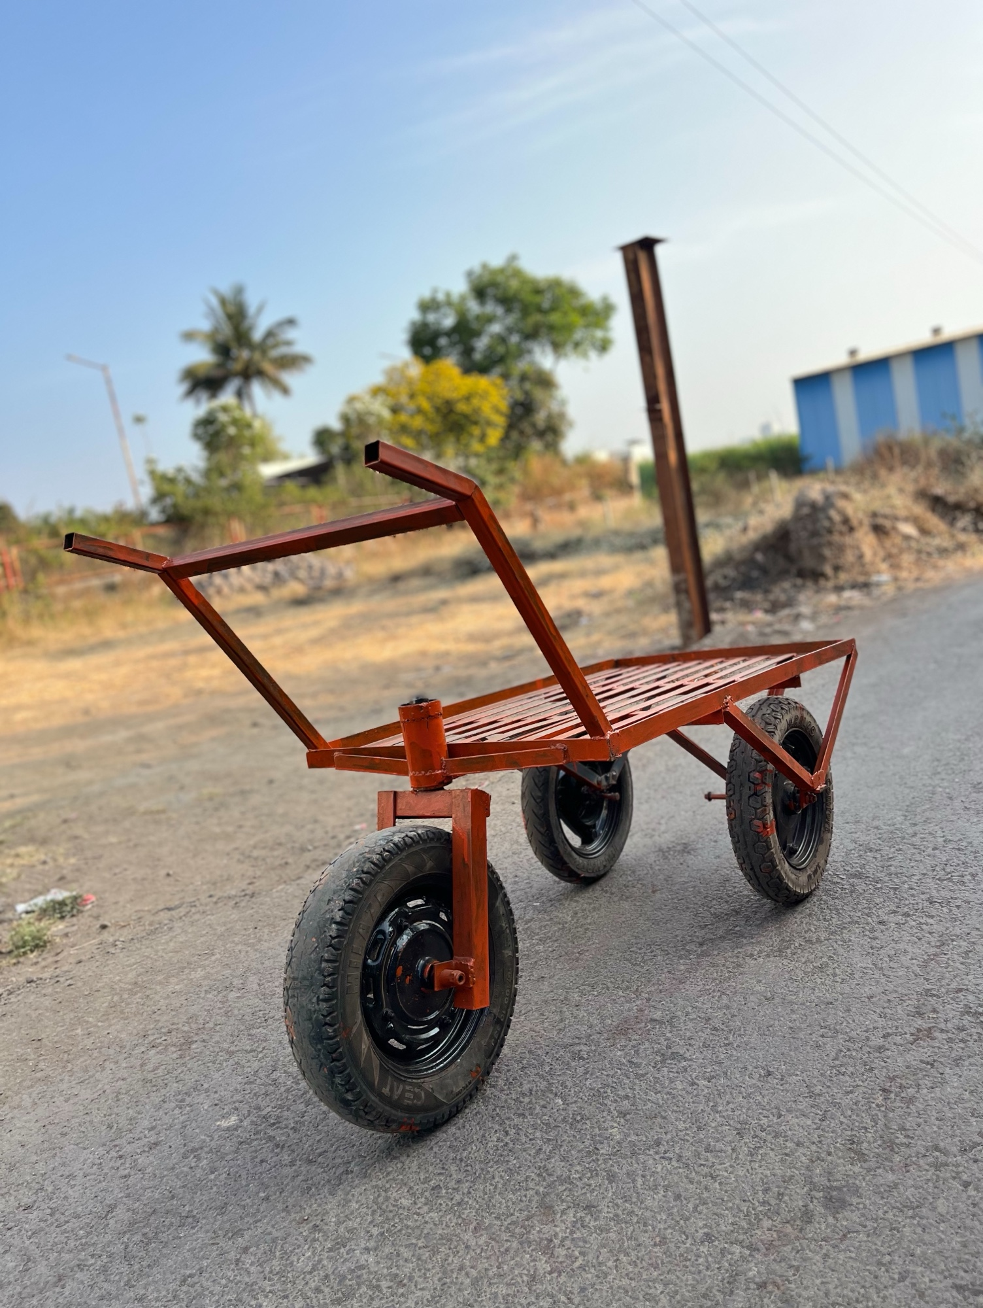  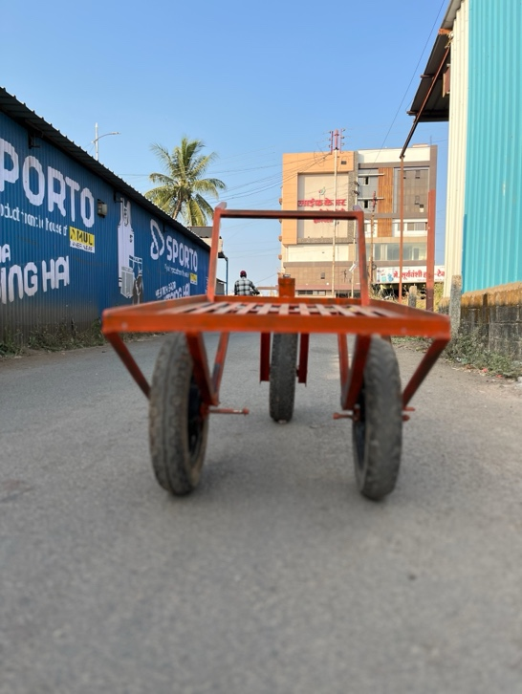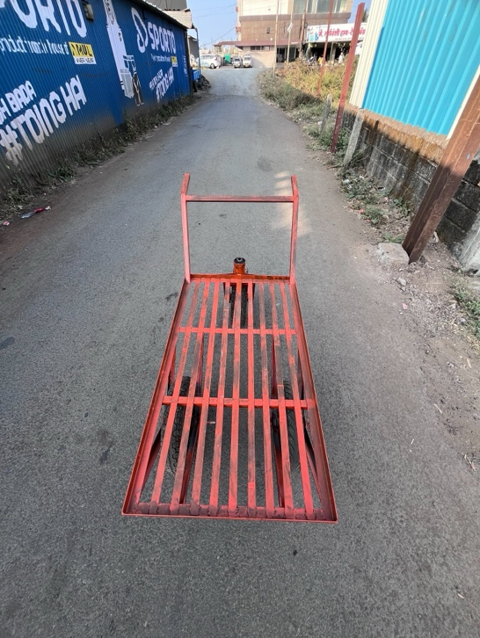 | इंडस्ट्रियल प्लॅटफॉर्म ट्रॉली  Industrial Platform Trolley  (तीन चाकी, हेवी ड्युटी · 3 Wheel, Heavy Duty)
  प्रकार | तीन चाकी ढकलगाडा
  पुढील चाक | एक स्टिअरिंग चाक
  मागील चाके | २ चाके
  टायर साइज | 3.50-8
  वजन क्षमता | 400 किलो
  तळ | पट्टीचा तळ
  बाजू | उघडा (बाजू नाहीत)
  हँडल | उंच वाकवलेले हँडल
  रंग | केशरी
  वापर | कारखाने, गोदामे व वर्कशॉपमध्ये माल हलवणे

हव्या त्या मापात व रंगात मिळेल · Custom sizes & colours available
मोठ्या ऑर्डरवर सवलत · Bulk order discount • सांगली जिल्ह्यात डिलिव्हरी · Delivery in Sangli district
बुधवार – सोमवार : सकाळी ९ ते संध्याकाळी ६ · मंगळवार सुट्टी • Wednesday – Monday : 9 AM – 6 PM · Tuesday Closed
दरासाठी व ऑर्डरपूर्वी फोन करा · Please call for prices and to confirm before ordering.

